FU196 Scheda creata il 13 novembre 2025
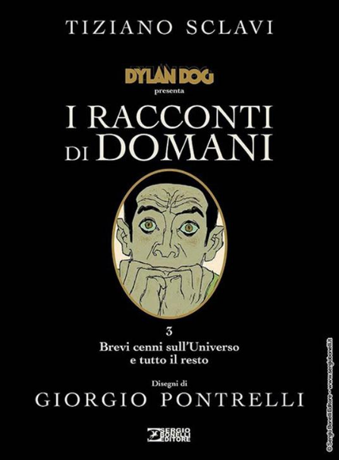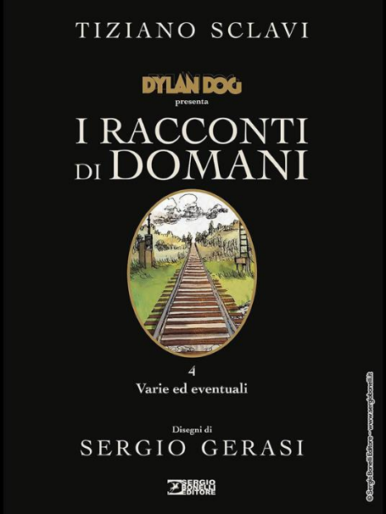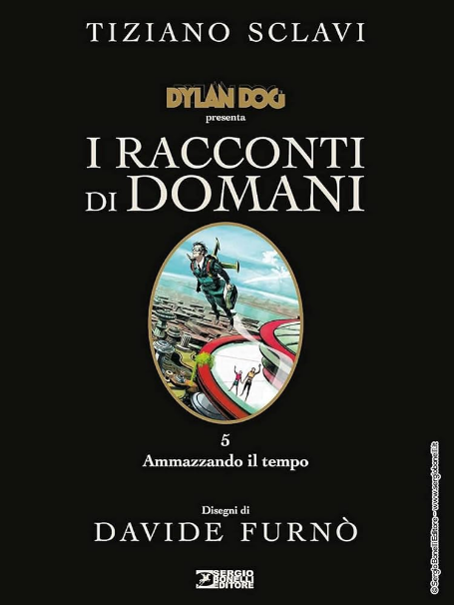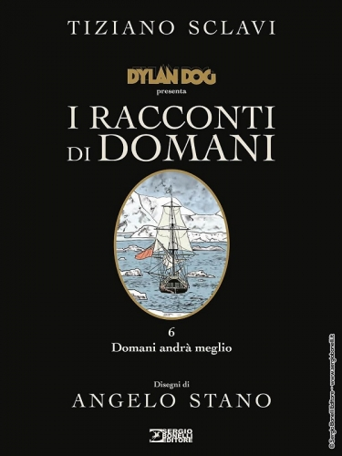
Descrizione storico-bibliografica
I *racconti di domani / Tiziano Sclavi. – 1 (novembre 2019)-6 (aprile 2022). - Milano : Sergio Bonelli, 2019-2022. – 6 volumi : fumetti ; 31 cm. ((Prima del titolo: Dylan Dog presenta. - Soggetto e sceneggiatura di Tiziano Sclavi. - RT10114081; ABR0020843
Comprende:
1: Il libro impossibile / Tiziano Sclavi ; disegni di Gigi Cavenago
2: Della morte e del cielo / Tiziano Sclavi ; disegni di Nicola Mari
3: Brevi cenni sull'universo e tutto il resto / Tiziano Sclavi ; disegni di Giorgio Pontrelli
4: Varie ed eventuali / Tiziano Sclavi ; disegni di Sergio Gerasi
5: Ammazzando il tempo / Tiziano Sclavi ; disegni di Davide Furnò
6: Domani andrà meglio / Tiziano Sclavi ; disegni di Angelo Stano
Variante del titolo: *Dylan Dog presenta : i racconti di domani
Da maggio 2025 ripubblicati in: *Dylan Dog gigante, n. 28-33 [AP1515]
Autore: Sclavi, Tiziano
Soggetto: Dylan Dog <fumetto>
Classe: D741.5945

Informazioni storico-bibliografiche

I racconti di domani (o, per esteso, Dylan Dog presenta: I racconti di domani) è una serie a fumetti pubblicata in Italia dalla Sergio Bonelli Editore incentrate sul personaggio di Dylan Dog; è stata ideata e scritta da Tiziano Sclavi e disegnata da vari artisti.^{[1]}
Storia editoriale
Dopo diversi anni di silenzio editoriale, nel 2019 viene annunciato che Tiziano Sclavi, creatore di Dylan Dog, sarebbe ritornato a scrivere storie basate sull'indagatore dell'incubo, ma destinate a nessuna delle collane in quel momento pubblicate dalla Sergio Bonelli Editore relative al personaggio. Viene quindi creata una nuova collana intitolata Dylan Dog presenta: I racconti di domani in cui sono raccolte storie di lunghezza variabile e in cui non sempre l'indagatore è il protagonista, ma anche semplice spettatore. La collana è racchiusa in volumi di 64 pagine che, a differenza delle altre collane, viene pubblicata in formato cartonato e a colori. Inoltre, viene destinata al circuito delle librerie e fumetterie anziché delle edicole, cosa inconsueta per le serie Bonelli. Ogni volume è disegnato interamente da un unico disegnatore già facente parte della casa editrice che si occupa anche della realizzazione della copertina. Il primo volume è uscito in anteprima per il Lucca Comics and Games 2019.^{[2]}
A partire da maggio 2025 la serie viene ripubblicata in versione da edicola senza però mantenere il classico formato bonellide.
Episodi
nr. | Titolo | Pubblicazione | Disegni | Colori | Copertina | ISBN
N.1 | Il libro impossibile | novembre 2019 | Gigi Cavenago | Gigi Cavenago | Gigi Cavenago | ISBN 978-88-6961-450-7
N.2 | Della morte e del cielo | ottobre 2020 | Nicola Mari | Giovanna Niro | Nicola Mari | ISBN 978-88-6961-523-8
N.3 | Brevi cenni sull'Universo e tutto il resto | novembre 2020 | Giorgio Pontrelli | Sergio Algozzino | Giorgio Pontrelli | ISBN 978-88-6961-567-2
N.4 | Varie ed eventuali | maggio 2021 | Sergio Gerasi | Emiliano Tanzillo | Sergio Gerasi | ISBN 978-88-6961-605-1
N.5 | Ammazzando il tempo | settembre 2021 | Davide Furnò | Davide Furnò, Giulia Brusco | Davide Furnò | ISBN 978-88-6961-626-6
N.6 | Domani andrà meglio | aprile 2022 | Angelo Stano | Sergio Algozzino | Angelo Stano | ISBN 978-88-6961-682-2
Note
- ^ dylan dog. I racconti di domani, su sergiobonelli.it. URL consultato il 31 marzo 2021.
- ^ Anteprima di Dylan Dog: I racconti di domani, la nuova serie di Tiziano Sclavi. URL consultato il 26 novembre 2019.
https://it.wikipedia.org/wiki/I_racconti_di_domani.

Dylan Dog presenta I racconti di domani. Vol. 1: Il libro impossibile. Cosa nasconde il misterioso volume che Dylan Dog ha trovato nel negozio di robivecchi Safarà? Hamlin, il beffardo e luciferino gestore del negozio, glielo descrive come "una raccolta di racconti che saranno scritti soltanto domani". Ed è proprio questo il titolo del polveroso libro... I racconti di domani! A volte bizzarri, altre paurosi, oppure struggenti, efferati, crudeli. L'Indagatore dell'Incubo scivolerà nella lettura, perdendosi in universi imprevedibili, uniti da un unico comune denominatore: l'orrore! Tiziano Sclavi torna a scrivere una collana horror tutta nuova, composta da antologie di fulminanti racconti brevi presentati da Dylan Dog. Un volume, con i disegni di Gigi Cavenago, dedicato ai vecchi e nuovi lettori dylaniati.
2: Della morte e del cielo Esistono i fantasmi? E se esistono, sono indifferenti a noi? Oppure ci odiano? O ci amano? In ogni caso parliamo di morti. Eh, sì, la morte sembra essere un argomento chiave de "I racconti di domani". Ma è comprensibile, visto che si tratta forse del più grande mistero della vita. Cosa c'è dall'altra parte? Il nulla eterno o qualcosa, qualsiasi cosa? E poi, com'è morire? Nessuno è mai tornato per dircelo.
3: Brevi cenni sull'universo e tutto il resto «Faccio dei sogni devastanti. Non li ricordo mai. So solo che mi sveglio piangendo e tremando. Mi sveglio. E allora comincia l'incubo.»
4: Varie ed eventuali Cosa nasconde il misterioso volume che Dylan Dog ha trovato nel negozio di robivecchi Safarà? Hamlin, il beffardo e luciferino gestore del negozio, glielo descrive come "una raccolta di racconti che saranno scritti soltanto domani". Ed è proprio questo il titolo del polveroso libro... I racconti di domani! A volte bizzarri, altre paurosi, oppure struggenti, efferati, crudeli. L'Indagatore dell'Incubo scivolerà nella lettura, perdendosi in universi imprevedibili, uniti da un unico comune denominatore: l'orrore! "I racconti di domani. Varie ed eventuali": «Mi scusi, sa perché c'è la coda?» «Un passaggio a livello, credo.» «Mmm. Da quanto aspetta?» «Da… quanto?… Qualche giorno… forse qualche mese… qualche anno… non so…».
5: Ammazzando il tempo «Certo è che questa fine di secolo ha in serbo infinite speranze. Il Novecento vedrà un mondo migliore. Grazie al progresso tecnologico di cui io e gli altri scienziati stiamo ponendo le basi, non ci saranno più guerre, né povertà, né sfruttamento dell'uomo da parte dell'uomo. Sì, sarà un meraviglioso futuro»
6: Domani andrà meglio «Tutto è illusione, signori. Mi sembra una buona frase per concludere questa serata. Grazie». Una serie di racconti, brevi e fulminanti, che vedono nuovamente assieme Tiziano Sclavi e Angelo Stano. Stralci di vita che indagano l’assurdo che riempie la quotidianità come solo il creatore di Dylan Dog sa fare. Sesto e ultimo appuntamento con la serie che segna il ritorno di Tiziano Sclavi al fumetto!

